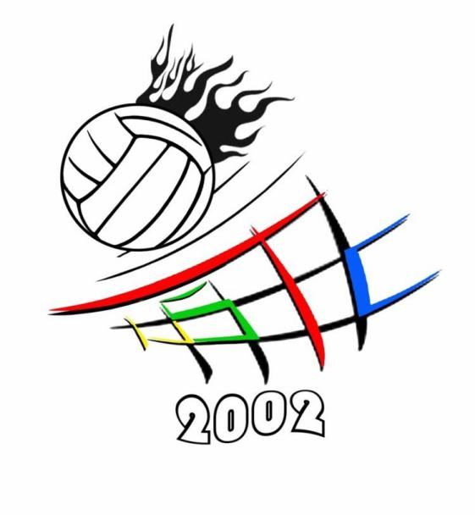
校学生排球协会
“四国大战”排球联赛

策 划 书

主办单位： 本科生书院、团委、体育教学中心
承办单位： 校学生排球协会

时间：2026年11月-12月
目录
一、 活动背景 2
二、 活动名称 2
三、 活动主题 2
四、 活动时间 2
五、 活动地点 3
六、 活动对象 3
七、 活动内容 3
八、 经费预算 5
九、 活动联系人 5

- 活动背景
为贯彻落实《中国科学技术大学“一流本科教育质量提升计划”行动纲领》，促进书院学生德智体美劳全面发展，在书院内营造热爱运动、积极向上的健康氛围，打造各书院体育特色和荣誉体系，学校拟定期开展“四国大战”书院特色体育竞赛。校学生排球协会积极响应学校号召，决定举办“四国大战”排球联赛。
本比赛由本科生书院、团委、体育教学中心主办，由校学生排球协会承办。比赛赛制比赛形式为排球团体赛。
本次比赛以书院为单位报名，面向全体大一大二学生及少院全体学生，以书院为单位组队。现定比赛参赛队伍为四支，分别为：守敬书院、光启-仲英书院、冲之书院和时珍书院。每支队伍需选出一名队长，并由校学生排球协会配置至少一名教练负责赛前训练及场上指导。
- 活动名称
校学生排球协会“四国大战”排球联赛
- 活动主题
齐心协力 展现风采 增强体质 勇夺冠军
- 活动时间
选手报名时间：2026年11月9日--2026年11月22日
比赛时间：2026年11月23日--2026年12月20日
比赛暂定于2026年12月20日晚19：30举行决赛。

- 活动地点
西区气膜馆排球场
- 活动对象
全体大一大二学生及少院全体学生。
- 活动内容
整个活动分为三个大部分构成：赛前准备、正式比赛、赛事完成。
赛前准备：
11月9日开始组织各个书院报名：一方面通过协会公众号进行宣传；另一方面联系校会、各院系学生会、各班委帮忙组织报名、让每个满足要求的学生都有参加该比赛的机会。并于11月20日前由教练进行选拔，确定每队最终参赛的12人大名单。各队教练协调院系或个人购买保险，未购买保险的队员不得上场比赛。
11月23日起，由各队队长负责协调各队训练时间与比赛时间，各队教练予以指导和支持，并由协会联系场地及提供训练用球。
11月进行抽签及分组，并分发比赛秩序册。
正式比赛：
本次比赛为男女混合排球赛，由于参赛选手排球基础相对较好，为增加比赛的回合数和观赏性，我们将比赛网高设置为2.43米（标准男子排球比赛网高），同时考虑到男生女生身体素质存在一定差异，参赛女生每次得分视为2分。
本次比赛分为积分赛及名次排位赛两个赛段，具体赛制安排如下。
积分赛：采用单循环BO3赛制，即每支队伍分别与其他3支队伍各进行一场三局两胜的比赛，具体比赛顺序将由后续抽签排出。积分规则的设置参考世界排球联赛，即比分为2:0的比赛，胜方得3分，败方得0分；比方为2:1的比赛，胜方得2分，败方得1分。若出现积分相同的队伍，则依次比较队伍胜场数、胜负局比、得失分比、双方胜负关系，若仍无法区分名次则将通过加赛的方式来决定。
名次排位赛：采用BO5赛制，即两支参赛队伍进行一场五局三胜的比赛，具体对阵情况由积分赛排名决定：积分排名前两名的队伍进行金牌争夺战；积分排名三四名的队伍进行铜牌争夺战。
除决赛外，每场比赛的具体时间由对阵双方队长协商确定，由协会联系场地、提供比赛用球及比赛队员饮用水。同时，每场比赛由协会安排4名会员担任裁判（1名第一裁判员、1名第二裁判员、2名司线员）每场比赛由第二裁判员填写详细的比赛记录表，并由双方队长签名确定比赛结果。
上述未提及的规则均以国际排球比赛最新规则为准，最终解释权归学生排球协会所有。
说明：名次排位赛期间将会邀请书院领导老师、管指委指导老师、社团指导老师、体育运动类分管委员、男女排校队教练前来观看，表现优异的同学将有机会进入校队训练。
赛事完成：
名次排位赛结束一周内举办颁奖典礼，邀请各队队长、书院领导老师、管指委指导老师、社团指导老师、体育运动类分管委员颁发奖状、奖牌及奖品。
奖品发放规则：
奖品按比赛成绩发放，第一名队伍的队员获得冠军奖牌+奖品+奖状，第二名队伍的队员获得亚军奖牌+奖品+奖状，第三名队伍的队员获得季军奖牌+奖品+奖状，第四名队伍的队员获得奖品+奖状。
- 安全管理与应急预案

为确保赛事安全、顺利进行，保障所有参赛人员与工作人员的健康，特制定以下管理规定与应急预案。
- 安全预防措施：

场地器材检查：赛前对比赛场地、球网、网柱、裁判椅等进行检查，确保无安全隐患。清除场地周边杂物，保持通道畅通。

赛前准备：赛前15-30min，由第一裁判员或第二裁判员组织双方队员进行充分热身活动。

人员配备：每场比赛安排至少1-2名协会管理员或资深成员作为现场安全员，负责初步应对。
- 医疗保障：

为每场比赛配备急救箱，内含碘伏、棉签、纱布、绷带、弹性绷带、冰袋/冷冻喷雾、云南白药、创可贴等。
- 应急处理流程：

第一发现人（队员、裁判、观众）：

立即举手示意，暂停比赛，并呼叫现场安全员或裁判。

现场安全员：

迅速上前查看伤者情况，进行初步判断与处理：

1.轻度损伤：将伤者扶至场地外，进行清洗消毒、冷敷、加压包扎等处理。经伤者同意并确认无碍后，可继续观察或比赛。

2.疑似较重损伤：立即禁止伤者移动患处，利用现场物品进行简单固定，并立即进行冷敷。同时，报告会长/活动负责人。

会长/活动负责人：

接报后立即赶到现场，维持现场秩序，决定是否继续、推迟或调整赛程。对于需送医的伤情，立即做出决定：

1.紧急情况：立即拨打120，并同步派人到校门口引导救护车。同时，通知伤者队友或领队，协助联系伤者紧急联系人。

2.非紧急但需就医：安排2-3名人员陪同伤者前往校医院或附近医院，并保持联系。
- 经费预算
表1 预算表
活动名称 | 校学生排球协会“四国大战”排球联赛
物品名称 | 单价（元）/单位 | 数量 | 总金额（元）
裁判劳务 | 150.00 | 8 | 1200.00
奖品 | 50 | 48 | 2400.00
奖牌 | 20 | 36 | 720
奖状 | 5 | 48 | 240
矿泉水 | 50.00 | 8 | 400.00
比赛用服 | 70.00 | 48 | 3360.00
药品 | 50.00 | 6 | 300.00
比赛用哨 | 8.00 | 20 | 160.00
横幅 | 100.00 | 1 | 100.00
比赛用球 | 400.00 | 1 | 400.00
边裁旗 | 10.00 | 2 | 20.00
总预算（元） | 9300.00元

- 活动联系人
表2 活动负责人联系方式
职位 | 姓名 | QQ号 | 手机号
会长 | 王一涵 | 3526645893 | 19937601553
活动负责人 | 杜佩晅 | 2132484415 | 18946666805
宣传负责人 | 朱文旭 | 3295940856 | 17786792910
安全员 | 杜佩晅 | 2132484415 | 18946666805

- 备注
裁判劳务说明：每场比赛预计时长1.5-2h，设有第一裁判员一名、第二裁判员一名、司线员两名共计4名裁判。裁判劳务预算为第一裁判员70元/场、第二裁判员40元/场、司线员2*20元/场，共计150元/场。

校学生排球协会

2026年10月7日

